Presseinformation Mai 2021

Stremaform® Verzahnungsfuge nach Systembauweise im
neuen Design

Schon immer war die Stremaform® Verzahnungsfuge von MAX FRANK eine wichtige Ausführungsvariante der Stremaform® Fugenabstellungen, um statische Anforderungen zu erfüllen. Jetzt kann das Produkt deutlich anwenderfreundlicher im neuen Design verbaut werden.

Abschalung von Betonierabschnitten mit Stremaform® als Modular-System
Seit über 30 Jahren sind Stremaform® Fugenabstellungen von MAX FRANK das führende Produkt bei einbaufertigen Abschalsystemen für Betonierfugen. Die Abstellungen werden als verlorene Schalung in Bodenplatten, Decken und Wänden eingesetzt. Letzes Jahr wurde die bewährte Stremaform® Abschalung für Arbeitsfugen um ein System aus standardisierten Modulelementen ergänzt und ist jetzt als Modular-System verfügbar. Die Systemlösung ist als Flachmaterial oder mit Verzahnungsfuge erhältlich. Im Vergleich zu herkömmlichen Holzschalungen überzeugt das MAX FRANK Produkt nicht nur hinsichtlich der Qualität, sondern auch in puncto Wirtschaftlichkeit, da das zuverlässige Abschalsystem schneller eingebaut werden kann und im Anschluss keiner Ausschalung oder anderweitiger Nachbearbeitung mehr bedarf.

Stremaform® Verzahnungsfuge im neuen Design nach EC2
Alle Stremaform® Abstellelemente können mit Verzahnungsfuge gefertigt werden, um bei Bedarf die Querkräfte zwischen den Bauteilen zusätzlich auszugleichen. Die Standardverzahnung entspricht den Vorgaben nach DIN EN 1992-1-1 beziehungsweise den europäischen Anforderungen des EC2 und ist ab sofort im neuen Design verfügbar. Das Produkt ist damit kompakter und trotzdem voll kompatibel mit der Stremaform® Systembauweise. Diese optimierte Ausführungsvariante des Produkts garantiert einen schnelleren Einbau und macht außerdem eine versetzte Anordnung zwischen den Stremaform® Systemelementen problemlos möglich. Die Verzahnungsfugen sind ab einer Plattendicke von ca. 200 mm realisierbar.

Produktvarianten der Stremaform® Verzahnungsfuge
Die Stremaform® Fugenabstellungen mit Verzahnungsfuge werden bei MAX FRANK projektbezogen geplant und geliefert. Je nach Anforderung können dabei auch verschiedene Abdichtungsvarianten angeboten werden: Stremaform® Verzahnungsfuge mit Fugenblech, mit beschichtetem Fugenblech sowie mit Fugenbandkorb.

Allgemeine Informationen zum Unternehmen
Individuelle Projektlösungen und Produkte der Unternehmensgruppe MAX FRANK sind international gefragt und finden sich in verschiedensten Bauwerkstypen wie Hochhäuser, Brücken, Tunnel oder Infrastruktur wieder. MAX FRANK hat sich seit der Gründung zu einem international tätigen Bautechnologiezulieferer entwickelt – mit einer technisch anspruchsvollen und intensiven Verzahnung von industrieller Produktion, hochwertigen Produkten und vielfältigen Services begleitet die Unternehmensgruppe seine Kunden verlässlich in allen Bauphasen. Know-how, gewachsen in einem halben Jahrhundert, die Vielzahl bewährter und innovativer Produkte für den Stahlbetonbau und die technologische Bandbreite der Geschäftsbereiche Abstandhalter, Schalungstechnik, Bewehrungstechnik, Dichtungstechnik und Bauakustik generieren einen Mehrwert für die Kunden. Es schafft Bauteile mit neuer Funktionalität und mehr Wirtschaftlichkeit in den Arbeitsabläufen vor Ort.

Durch das ausgeprägte Werteverständnis versteht sich MAX FRANK darauf, Gräben zu überwinden und die unterschiedlichen Parteien für eine gemeinsame Agenda zu gewinnen. Dabei hilft die Fähigkeit, aufmerksam zuzuhören und die richtigen Fragen zu stellen – Fragen, die zum Kern der Aufgabe durchdringen und helfen, neue Einblicke zu erlangen und mehr und mehr gemeinsames Terrain abzustecken.

Bei MAX FRANK spricht man von: BUILDING COMMON GROUND

www.maxfrank.com

Bild 1: © MAX FRANK
Stremaform® Verzahnungsfuge im neuen Design nach EC2

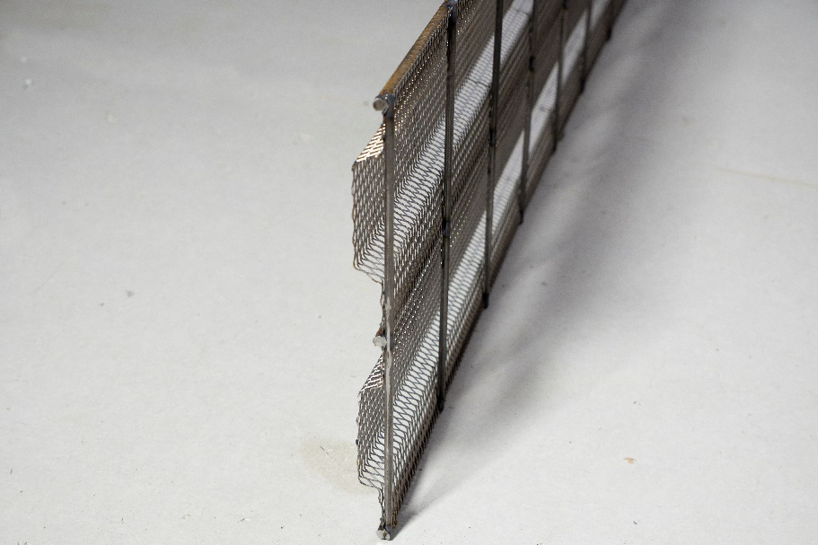

Bilder 2 & 3: © MAX FRANK
Stremaform® Verzahnungsfuge im neuen Design nach EC2 bei einer Probebetonage mit versetztem Stoß

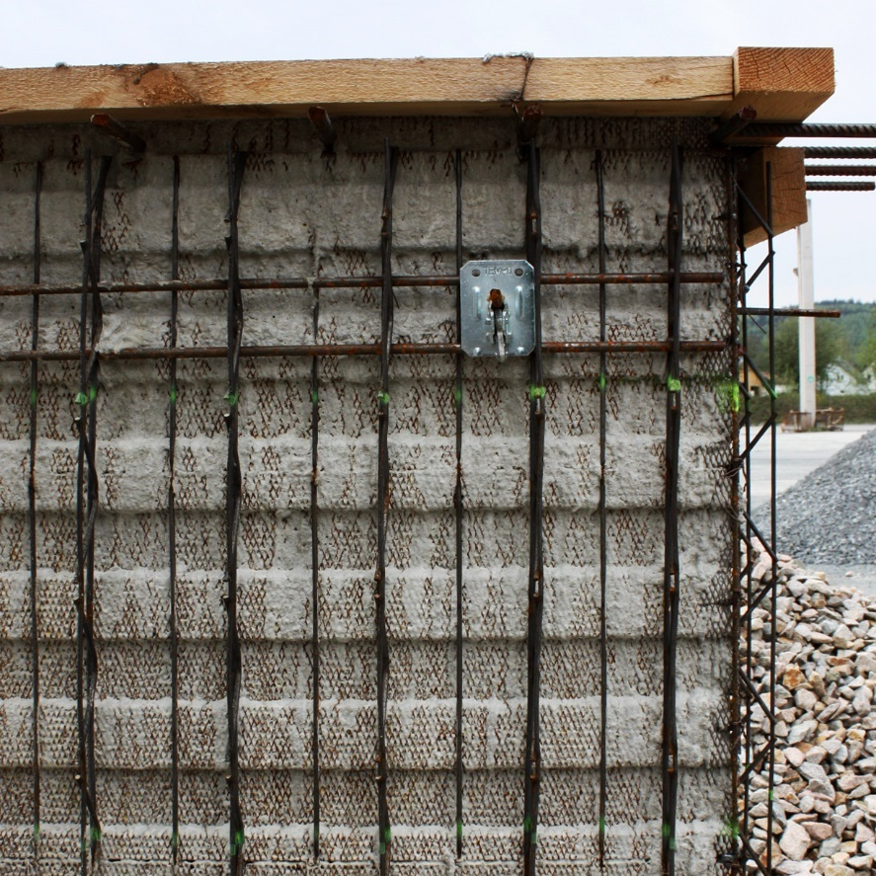

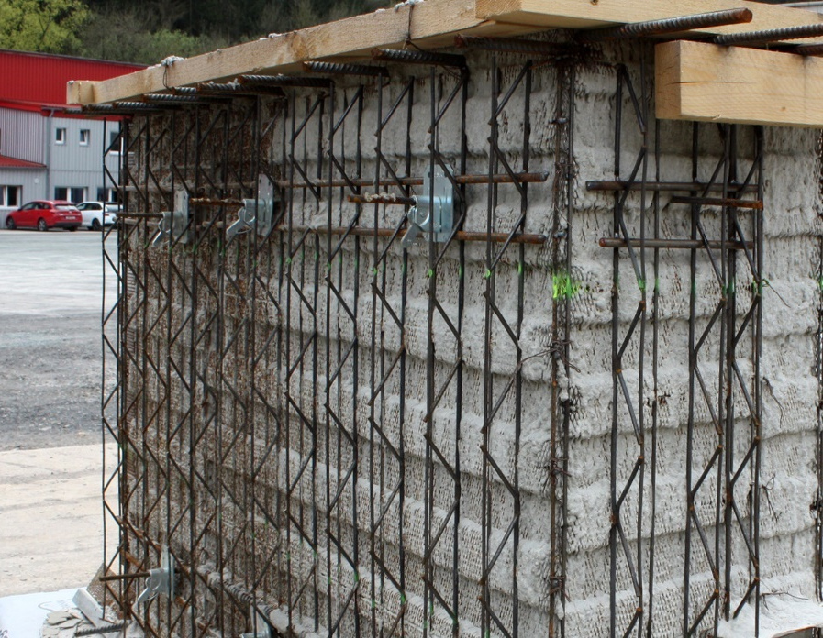

Max Frank GmbH & Co. KG
Mitterweg 1
94339 Leiblfing

Tel. +49 9427 1890
Fax: +49 9427 1588

info@maxfrank.com
www.maxfrank.com

Pressekontakt:
Verena Vielreicher
presse@maxfrank.de

